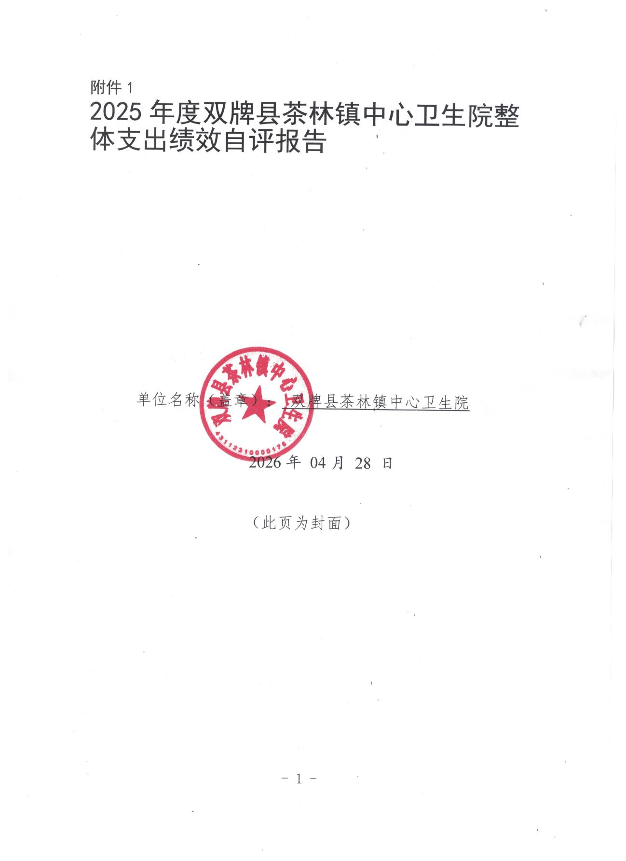

- 部门（单位）基本情况
一、基本情况
（一）部门（单位）基本情况
根据县编委（双编发[2020]25号）核定，双牌县茶林镇中心卫生院是国家公益一类事业单位，主要承担茶林镇范围内人民群众的医疗卫生服务。2025年本单位年初编制人数19人，年末实有编制数19人，全部纳入2025年部门决算编制范围。
（二）部门（单位）年度整体支出绩效目标，项目支出绩效目标
根据预算绩效管理要求，我单位组织对2025年度部门整体支出和专项资金实施了全覆盖性的绩效评价，撰写了整体支出绩效评价报告和项目支出绩效评价报告。一般公共预算财政拨款收入决算数445.09万元，其中涉及项目2个，涉及一般公共预算当年财政项目拨款447.09万元，自评覆盖率达到100%。绩效自评结果显示，上述项目支出绩效情况较为理想，均达到了项目申请时设定的各项绩效目标。
二、一般公共预算支出情况
（一）基本支出情况
全年基本支出：445.09万元，占总支出的比重为66 %。一般公共预算财政拨款基本支出中人员经费230.3万元，主要包括：基本工资、津贴补贴、奖金、社会保障缴费、其他工资福利支出、离休费、退休费、抚恤金、奖励金、住房公积金、其他对个人和家庭的补助支出；一般公共预算财政拨款基本支出中公用经费0万元，主要包括：办公费、印刷费、邮电费、差旅费、维修（护）费、会议费、培训费、公务接待费、劳务费、工会经费、福利费等。
（二）项目支出情况
项目支出：214.79万元，占总支出的比重为100%，是指单位为完成特定行政工作任务或事业发展目标而发生的支出。
三、政府性基金预算支出情
无
四、国有资本经营预算支出情况
无

五、社会保险基金预算支出情况。我单位无社会保险基金预算支出情况
- 部门整体支出绩效情况
2025年，本部门全年支出445.09万元，比上年增加63.09万元，增加14.35%；变化的主要原因：项目经费开支增加。其中：基本支出完成230.3万元，比上年增加2.6万元，增加43.51%，变化的主要原因：2025年财政拨款资金增加及人员经费增加。项目支出214.79万元，比上年增增加10万元，增加11.76%；变化的主要原因：2025年项目资金拨款增加。
七、存在的问题及原因分析
预算编制不够明确和细化，资金使用效益有待进一步提高，绩效目标设立要进一步明确、细化和量化。
八、下一步改进措施
严格按照政府会计制度准则实行财务运行和财务报账机制。提高财政资金的经济效益，使各项指标达到优化标准。
- 绩效自评结果拟应用和公开情况
严格按照政府信息公开的有关要求，强化评价结果应用，逐步公开财政支出项目预算及绩效评价结果，接受社会公众对财政资金使用效益的监督。
附件：
1、部门整体支出绩效评价基础数据表
2、部门整体支出绩效自评表
3、项目支出绩效自评表

附件2

2025年度部门整体支出绩效评价基础数据表
财政供养人员情况（人） | 编制数 |  | 2025年实际在职人数 |  | 控制率
财政供养人员情况（人） | 19 |  | 19 |  | 100%
经费控制情况（万元） | 2024年决算数 |  | 2025年预算数 |  | 2025年决算数
一、部门基本支出 | 376.69 |  | 231.3 |  | 230.3
其中：公用经费
其中：办公费 | 0 |  | 0 |  | 0
水费、电费、差旅费 | 0 |  | 0 |  | 0
会议费、培训费 | 0 |  | 0 |  | 0
三公经费 | 0 |  | 0 |  | 0
1.公务用车购置和维护经费
其中：公务车购置
公务车运行维护
2.出国经费
3.公务接待
二、项目支出小计 | 173.31 |  | 215.79 |  | 214.79
1.（一个项目一行）
基本公共卫生服务 |  |  | 198.29 |  | 197.29
2.（一个专项一行）
国家基本药物制度补助 |  |  | 17.5 |  | 17.5
3.（一个项目一行）
……
政府采购金额 | ——
部门基本支出预算调整 | ——
楼堂馆所控制情况  （2023年完工项目） | 批复规模  （㎡） | 实际规模（㎡） | 规模控制率 | 预算投资（万元） | 实际投资（万元） | 投资概算控制率
厉行节约保障措施

说明：“项目支出”需要填报基本支出以外的所有项目支出情况，“公用经费”填报基本支出中的一般商品和服务支出。

填表人：邓群龙 填报日期：2026.04.28 联系电话：1527462**** 单位负责人签字：蒋海辉
附件3

2025年度部门整体支出绩效自评表
县级预算部门名称 | 双牌县茶林镇中心卫生院
年度预  算申请  （万元） |  |  | 年初预算数 |  | 全年预算数 | 全年执行数 | 分值 | 执行率 | 得分
年度预  算申请  （万元） | 年度资金总额 |  | 449.09 |  | 447.09 | 445.09 | 10 | 100 | 100
年度预  算申请  （万元） | 按收入性质分：447.09 |  |  |  |  | 按支出性质分：445.09
年度预  算申请  （万元） | 其中： 一般公共预算：385.79 |  |  |  |  | 其中：基本支出230.3
年度预  算申请  （万元） | 政府性基金拨款： |  |  |  |  | 项目支出：214.79
年度预  算申请  （万元） | 纳入专户管理的非税收入拨款：61.3
年度预  算申请  （万元） | 其他资金：
年度总体目标 | 预期目标 |  |  |  |  | 实际完成情况
绩  效  指  标 | 一级指标 | 二级指标 | 三级指标 | 年度指标值 |  | 实际完成值 | 分值 | 得分 | 偏差原因分析及改进措施
绩  效  指  标 | 产出指标  (50分) | 重点工作  任务完成 | 基层医疗机构和村卫生电子健康档案规范管理使用率和健康教育覆盖率室 | 100% |  | 90% | 10 | 9
绩  效  指  标 | 产出指标  (50分) | 重点工作  任务完成 | 7类重点人群健康管理服务率 | 100% |  | 100% | 10 | 10
绩  效  指  标 | 产出指标  (50分) | 重点工作  任务完成 | 基层医疗机构和村卫生室基本药物购销价格公示牌公示 | 100% |  | 100% | 10 | 10
绩  效  指  标 | 产出指标  (50分) | 重点工作  任务完成 | 零差率销售 | 100% |  | 100% | 10 | 10
绩  效  指  标 | 产出指标  (50分) | 重点工作  任务完成 | 严格实行药品采购“两票制” | 100% |  | 100% | 10 | 10
绩  效  指  标 | 产出指标  (50分) | 重点工作  任务完成 | ……
绩  效  指  标 | 产出指标  (50分) | 履职目  标实现
绩  效  指  标 | 产出指标  (50分) | 履职目  标实现 | ……
绩  效  指  标 | 效益指标  （40分） | 履职  效益 | 按财务制度严格掌控 | 100% |  | 100% | 10 | 10
绩  效  指  标 | 效益指标  （40分） | 履职  效益 | 利于公共卫生事业发展 | 100% |  | 100% | 10 | 10
绩  效  指  标 | 效益指标  （40分） | 履职  效益 | ……
绩  效  指  标 | 效益指标  （40分） | 履职  效益 | 提高居民健康水平 | 100% |  | 100% | 10 | 10
绩  效  指  标 | 效益指标  （40分） | 履职  效益 | ……
绩  效  指  标 | 效益指标  （40分） | 履职  效益 | ……
绩  效  指  标 | 效益指标  （40分） | 履职  效益 | 项目能持续运行，项目依据的政策持续执行 | 100% |  | 100% | 10 | 10
绩  效  指  标 | 效益指标  （40分） | 履职  效益 | ……
绩  效  指  标 | 效益指标  （40分） | 满意度
绩  效  指  标 | 效益指标  （40分） | 满意度 | 茶林镇镇居民满意 | 100% |  | 90% | 10 | 9
绩  效  指  标 | 效益指标  （40分） | 满意度 | ……
总分 |  |  |  |  |  |  | 100 | 98
填表人：邓群龙 填报日期：2026.04.28 联系电话：1527462**** 单位负责人签字：蒋海辉
附件4

2025年度项目支出绩效自评报告
部门概况 | 专项名称 | 基本公共卫生服务、国家基本药物制度补助
部门概况 | 年度预算金额 | 214.7万元
部门概况 | 项目主管部门 | 双牌县卫生健康局
部门概况 | 项目立项目的 | 推进国家基本公共卫生服务，药物药品零差价销售率。
绩效情况 | 项目支出管理和使用基本情况 | 2025年基本公共卫生服务支出197.2万元，国家基本药物制度补助17.5万元
绩效情况 | 项目绩效目标完成情况 | 项目绩效目标完成良好
存在的问题分析及改进措施 | 存在的问题 | 预算编制不够明确和细化，资金使用效益有待进一步提高。
存在的问题分析及改进措施 | 改进措施 | 绩效目标设立要进一步明确、细化和量化。
存在的问题分析及改进措施 | 其他需要说明问题 | 无
备注：每个项目支出分别填报自评报告和自评表。
填表人：邓群龙填报日期：2026.04.28联系电话：1527462****单位负责人签字：
附件5

2025年度项目支出绩效自评表
项目支  出名称 | 双牌县茶林镇中心卫生院
主管部门 | 双牌县卫生健康局 |  |  |  | 实施单位 | 双牌县茶林镇中心卫生院
项目资金  （万元） |  |  | 年初  预算数 | 全年  预算数 | 全年  执行数 | 分值 | 执行率 | 得分
项目资金  （万元） | 年度资金总额 |  | 449.09 | 447.09 | 445.09 | 10 | 100% | 10
项目资金  （万元） | 其中：当年财政拨款
项目资金  （万元） | 上年结转资金
项目资金  （万元） | 其他资金
年度总体目标 | 预期目标 |  |  |  | 实际完成情况
年度总体目标 | 447.09 |  |  |  | 445.09
绩  效  指  标 | 一级指标 | 二级指标 | 三级指标 | 年度  指标值 | 实际  完成值 | 分值 | 得分 | 偏差原因  分析及  改进措施
绩  效  指  标 | 成本指标  （20分） | 经济成  本指标 | 年度基本公共卫生服务投入 | 198.2 | 197.2 | 10 | 10
绩  效  指  标 | 成本指标  （20分） | 经济成  本指标 | ……
绩  效  指  标 | 成本指标  （20分） | 社会成  本指标 | 基本药物资金 | 17.5 | 17.5 | 10 | 10
绩  效  指  标 | 成本指标  （20分） | 社会成  本指标 | ……
绩  效  指  标 | 成本指标  （20分） | 生态环境  成本指标
绩  效  指  标 | 成本指标  （20分） | 生态环境  成本指标 | ……
绩  效  指  标 | 产出指标  （40分） | 数量指标 | 基本药物制度覆盖乡镇 | 1个 |  | 10 | 10
绩  效  指  标 | 产出指标  （40分） | 数量指标 | ……
绩  效  指  标 | 产出指标  （40分） | 质量指标 | 按时完成各项工作。 | 90% |  | 10 | 9
绩  效  指  标 | 产出指标  （40分） | 质量指标 | ……
绩  效  指  标 | 产出指标  （40分） | 时效指标 | 资金支付及时率 | 100% | 100% | 10 | 10
绩  效  指  标 | 产出指标  （40分） | 时效指标 | ……
绩  效  指  标 | 效益指标  （20分） | 经济效  益指标 | 基层卫生医务人员满意度 | 90% |  | 10 | 9
绩  效  指  标 | 效益指标  （20分） | 经济效  益指标 | ……
绩  效  指  标 | 效益指标  （20分） | 生态效  益指标 | 城乡公共卫生差距 | 不断缩小 |  | 10 | 10
绩  效  指  标 | 效益指标  （20分） | 生态效  益指标 | ……
绩  效  指  标 | 效益指标  （20分） | 社会效  益指标 | 降低城乡居民基本用药 | 有效降低 |  | 10 | 10
绩  效  指  标 | 效益指标  （20分） | 社会效  益指标 | ……
绩  效  指  标 | 满意度  指标  （10分） | 服务对象满意度指标 | 城乡居民满意度 | 茶林镇居民满意 | 茶林镇居民满意 | 10 | 9
绩  效  指  标 | 满意度  指标  （10分） | 服务对象满意度指标 | ……
总分 |  |  |  |  |  | 100 | 96
备注：每个项目支出分别填报自评报告和自评表。

填表人：邓群龙 填报日期：2025.04.28 联系电话：1527462****

